

Institutien för tillämpad fysik och elektronik
Linux som utvecklingsmiljö 2, 7,5 hp
HT
Handledare:

Uppgift 2

Script

1.

2.

3.

4.

5.

6.

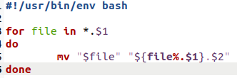

Output med ./change_ext txt sh

>>



7.

Trap används för att fånga signaler under en körande process. Scriptet fungerar genom att sätta en given tid att exekvera (2000s) och avslutas efter att tiden gått ut. För varje fångad signal via trap (i detta fall Ctrl+C), passeras signalen som en parameter till scriptet som vilket i koden subtraherar 500s från den totala tiden. Alltså kommer scriptet/processen sluta köras efter 4 signaler. Ett exempel där trap kan vara användningsbart är under en installation där en signal som skulle förhindra att genomföra installationen kan tillåtas en gång och returnera en varning, i stället för att avbryta installationen.

8.

